Муниципальное дошкольное образовательное учреждение

Октябрьский детский сад «Василёк»

**Консультация для педагогов**

***Инклюзивное образование в ДОУ***

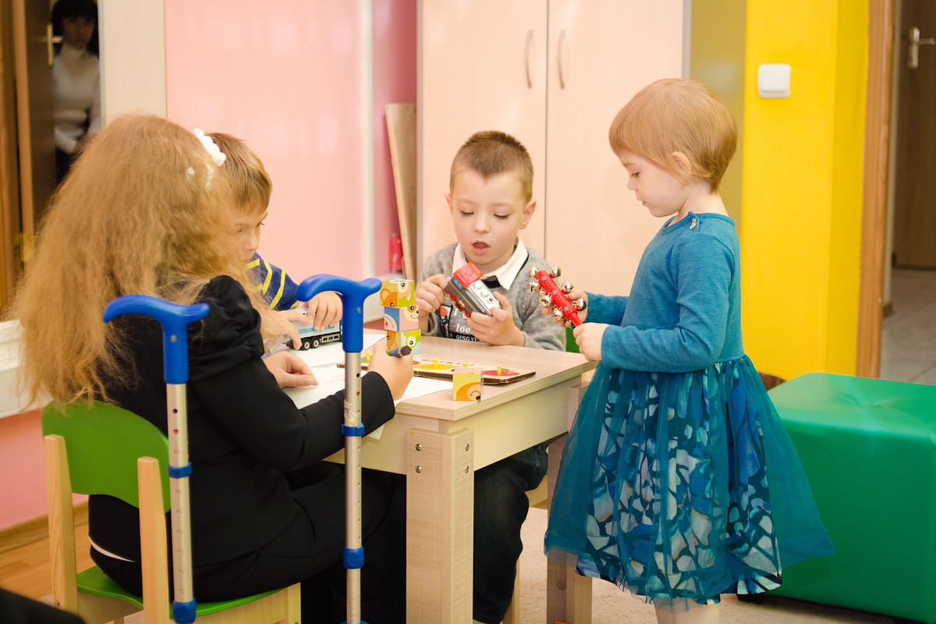

подготовила

старший воспитатель

Денисова Галина Леонидовна

  «Инклюзивное» образование – это признание ценности различий  всех детей и их способности к обучению, которое ведётся тем способом, который наиболее подходит этому ребёнку. Это гибкая система, где учитывают потребности всех детей, не только с проблемами развития, но и разных этнических групп, пола, возраста, принадлежности к той или иной социальной группе. Система обучения подстраивается под ребёнка, а не ребёнок под систему. Преимущества получают все дети, а не какие-то особые группы, часто используются новые подходы к обучению, применяются вариативные образовательные формы и методы обучения и воспитания, дети с особенностями могут находиться в группе полное время или частично, обучаясь с поддержкой и по индивидуальному учебному плану.

Следует отметить, что термин «инклюзия» пока не имеет четкого определения. В литературе  можно встретить следующие формулировки:

 Инклюзия – это процесс признания и реагирования на разнообразие потребностей всех учащихся

 Инклюзия – это процесс увеличения степени участия всех граждан в социуме, и в первую очередь, имеющих трудности в физическом развитии

 Инклюзия – это принадлежность к сообществу (группе друзей, школе, тому месту, где живем)

 Инклюзия – это возможность для всех учащихся в полном объеме участвовать в жизни коллектива детского сада, школы, института, в дошкольной и школьной жизни.

Цель такой (инклюзивной) школы дать всем учащимся возможность наиболее полноценной социальной жизни, самого активного участия в коллективе, местном сообществе, тем самым, обеспечивая наиболее полное взаимодействие и заботу друг о друге, как членах сообщества.

Инклюзия – активное включение в образование детей с различными стартовыми возможностями, независимо от интеллектуального уровня и физического состояния, социальной, национальной и религиозной принадлежности. Отличительная черта инклюзивной формы образования и воспитания – учет индивидуальных образовательных потребностей всех детей, не подразделяя их на обычно развивающихся и «особых».

Развитие инклюзивного образования в России чаще всего осуществляется в партнерстве государственных структур и неправительственных организаций.  Инициаторами включения  детей  с  особенностями  развития в  процесс обучения  в  систему  образовательных учреждений общего типа выступают  объединения родителей детей с инвалидностью, организации, отстаивающие права и  интересы людей с инвалидностью, профессиональные сообщества и образовательные учреждения, работающие в экспериментальном и проектном режиме.

На сегодняшний день инклюзивное образование на территории РФ регулируется Конституцией РФ, федеральным законом «Об образовании», федеральным законом «О социальной защите инвалидов в РФ», а также Конвенцией о правах ребенка и Протоколом №1 Европейской конвенции о защите прав человека и основных свобод. В 2008 году Россия подписала Конвенцию ООН «О правах инвалидов». К сожалению, в современном российском законодательстве федерального уровня при фиксировании основополагающих принципов права на образование не нашёл своего отражения механизм создания специальных условий для обучения ребёнка с особыми образовательными потребностями в образовательном учреждении общего типа.

Процесс включения детей с ограниченными возможностями в образовании оказывается очень сложным, как в своей организационной составляющей так в содержательной компоненте. Поэтому необходимо создание адекватных моделей и конкретных технологий психолого-педагогического сопровождения инклюзивных процессов в образовании, которые позволят сделать этот процесс максимально адаптивным и пластичным.

При учете разнообразия индивидуальных особенностей детей особенно остро встает проблема общения между детьми, «выстраивание» отношений внутри группы. Организация совместной жизнедеятельности детей в инклюзивной группе учитывает возможности и потребности в развитии всех детей группы и решает задачи социального взаимодействия детей на гуманистической основ.

Основное, что пронизывает всю жизнь инклюзивной группы – это позитивная атмосфера принятия и поддержки. При совместном воспитании с учетом индивидуальных особенностей дети получают опыт согласования своих интересов с интересами других.

Организация жизнедеятельности детей в инклюзивной группе дошкольного учреждения опирается на решение следующих **задач:**

1. Создание общности детей и взрослых (вместе мы группа), основанной на уважении и интересе к личности каждого члена группы, к его индивидуальным особенностям.

2. Формирование умения устанавливать и поддерживать отношения с разными людьми (младшими, сверстниками, старшими, взрослыми).

3. Формирование умения поддерживать друг друга.

4. Развитие коммуникативных навыков и культуры общения, создание позитивного эмоционального настроя.

5. Активизация способности выбирать, планировать собственную деятельность, договариваться с другими о совместной деятельности, распределять роли и обязанности.

6. Развитие умений и навыков игровой, познавательной, исследовательской деятельности;

7. Формирование навыков саморегуляции и самообслуживания.

До сих пор воспитатели детских садов ориентировались в основном на стандарты образовательной программы – внешнюю опору, в соответствии с которой разворачивалась их работа с детьми, а дети, используя свой личный ресурс, приспосабливались к этой программе. Но теперь в детских садах и школах стало появляться все больше детей, у которых нет такого внутреннего ресурса. Поведение этих детей кажется странным, «ненормальным», и часто педагоги, сталкиваясь с этой «странностью», рекомендуют родителям сходить на консультацию, проверить ребенка и, желательно, перевести его в другое, специализированное учреждение. До сих пор перевод детей с особенностями развития в специализированные учреждения был достаточно распространенной практикой. Теперь новые законы говорят нам о том, что все дети имеют равные права, поэтому дело образовательного учреждения – найти необходимый ресурс, чтобы обеспечить каждому ребенку наилучшие условия для развития. В идеале родители должны иметь возможность выбирать, где учиться их ребенку, и любые индивидуальные особенности детей должны учитываться в любом образовательном учреждении.

Следующая сложность, которая возникает при включении в образовательный процесс ребенка с особыми образовательными потребностями это изменения образовательной среды, что подразумевает составление индивидуального образовательного маршрута, в котором предусматриваются особенности ребенка. Очевидно, что данное условие требует материальных вложений, что не всегда становится возможным в некоторых детских садах.

Основная цель дошкольного образовательного учреждения при реализации инклюзивной практики – обеспечение условий для совместного воспитания и образования детей с разными стартовыми возможностями, поэтому при принятии решения о разворачивании инклюзивной практики в дошкольном учреждении должны быть учтены следующие условия:

1. наличие детей с ограниченными возможностями здоровья (ОВЗ), родители которых готовы привести их в этот детский сад;
2. психологическая готовность руководителя и коллектива к инклюзии, включающая в себя знакомство с основными ценностями, целями и методиками организации инклюзивной практики и согласие с ними;
3. наличие необходимых специалистов (дефектологов, психологов, логопедов);
4. наличие специальных условий обучения и воспитания детей с ограниченными возможностями здоровья, в том числе, при необходимости, безбарьерной среды;
5. возможность повышения квалификации педагогов в данном аспекте.

Образовательное учреждение, в котором применяются инклюзивные подходы, должно стать нормой, знаком современного уровня развития образовательной системы. Инклюзивные образовательные учреждения создают идеальные условия для того, чтобы все члены общества не только лучше понимали друг друга, но и приобщались к новой системе ценностей и взглядов для лучшего взаимодействия с окружающими, независимо от того, отличаются они или похожи.